Transmissores de pressão – água
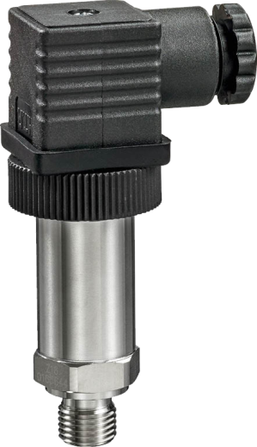
Descrição
Sensor e transmissor de pressão de água a instalar nos locais indicados nas peças desenhadas destinados à transmissão remota desta variável, a controladores compatíveis. Terão como função principal transmitir a pressão estática nos pontos críticos dos circuitos hidráulicos tais como: entrada e saída de grupos de bombas, chillers, caldeiras, etc.
Deverá ser robusto tanto mecânica, contra picos intempestivos de pressão e vibração, como eletricamente, contra picos de tensão e polaridade invertida na alimentação.

Características técnicas principais
Fluido água, água glicolada
Gama de medida e transmissão 0 a 6 bar
Pressão máx. sem danificar ou descalibrar 18 bar
Condições ambientais -40 a 105ºC; 0 a 95% Hr
Gama de temperatura do fluido -40 a 125ºC
Alimentação 24VCA/CC
Sinal de saída 0 a 10 VCC
Característica do sinal linear
Número de condutores (ligações) 3
Precisão +/- 0,003 bar (25ºC)
Graus de proteção IP65
Conformidade EU marca CE
Dimensão/Peso Ø22,2 x 85 mm / 120 g
Partes em contacto com o fluido aço inox 1.4301

Montagem
O local de montagem deverá ser, à priori, nos pontos indicados nas peças desenhadas, cabendo à entidade fiscalizadora a localização exata tendo em linha de conta o objetivo a atingir. Como regra geral deverá ser montado em troços retos de tubagem, afastado aproximadamente 5 x Ø tubagem de válvulas, circuladores, filtros e outros componentes hidráulicos que provoquem turbulência no fluxo de água. Deverão ser seguidas as instruções de montagem sugeridas pelo fabricante.

Cabos de ligação
É de vital importância o tipo de cabo a usar nas ligações destes sensores aos respetivos controladores e a sua instalação:
Tipo de cabo - LiHCH ou equivalente (sem halogéneos)
- Número de condutores: 3 (mínimo. Ø0,5 mm2; comprimento máximo 100 m)
Instalação - Isoladamente, em canalização própria, ou em esteiras de “correntes fracas” – nunca em esteiras
ou tubagens onde passem cabos de potência.

Marca de referência Belimo
Distribuidor Contimetra / Sistimetra
Modelo 22WP-11

/sensores/22WP-1XX.docx

